|  |  |  |  |
| --- | --- | --- | --- |
| Date | Description | Author | 確認USER |
| 2011/7/22 | CREATE | 劉文明 |  |
| 2011/8/9 | Modify:調整call AA_B0Z006傳入參數處理 | 劉文明 |  |
| 2011/11/2 | Modify:導入開放外網專招及展業同仁使用 | 劉文明 |  |
| 2011/11/30 | Modify:調整一指通帳號檢核規則 | 劉文明 |  |
| 2011/12/19 | Modify:   1. 增加檢核事故原因必須輸入，若理賠種類=意外，需檢核事故當時工作內容 、事故地點、事故經過 三個欄位必須有值 2. 角色開放公司員工均可輸入，除RLAA006 理賠企劃人員、ROZZ303 服務中心主管(業)、ROZZ306 服務中心人員(業)(非主管)可使用投保記錄索引，其餘不可使用。 | 劉文明 |  |
| 2012/06/20 | Modify:增加MI申請件控制 | 慈蓮 |  |
| 2012/10/16 | Modify：修改一指通帳號抓取規則 | 慈蓮 |  |

|  |  |  |  |  |
| --- | --- | --- | --- | --- |
| 修改日期 | 版本 | 修改原因 | 修改人姓名 | 立案單號 |
| 2020/04/30 | 8 | PMD: 移除 printStackTrace | 張凱鈞 | 191114000671 |

|  |  |  |  |  |
| --- | --- | --- | --- | --- |
| 修改日期 | 版本 | 修改原因 | 修改人姓名 | 立案單號 |
| 2013/02/21 | 1 | 增加欄位：拍照類別判斷 | 慈蓮 | 130220000078 |
| 2014/10/2 | 2 | 【險別兩碼修改】修改為使用特殊設定 | 林國揚 | **140410000142** |
| 2014-12-31 | 3 | 配合導入異常經手人共用DTAAD140資料庫，針對程式中使用DTAAD140時，增加篩選條件(SYS_NO=’AA’ AND TYPE=’1’)，將用不到的程式碼刪除之 | 陳鐵元 | 141225000350 |
| 2015-04-21 | 4 | 1. 取消簽名後受益人不能修改之規則 2. 手機號碼設控僅能輸入10碼 3. 若受款人頁面已存檔過(AAA4_0105_CHECK=Y)，且為死亡件，不要將受款人一資料清空 | 慈蓮 | 150421000393 |
| 2016/01/25 | 5 | 申請書150608000538: OIU理賠系統調整 | 龎伯珊 | 150613000004 |
| 2016-04-21 | 6 | 新增觸控簽名欄位連結到『觸控簽名』及『觸控簽名影像調閱』 | 李明諭 | **160421000198** |
| 2016/12/27 | 7 | 非OIU件儲存時，增加給付方式檢核  1.戶名１ ,身分證字號１為必填  2.若選擇匯撥，則金融機構１、行庫代號１及帳號１為必填 | 陳鐵元 | **161221000069** |
| 2017-04-10 | 8 | 行動理賠登入檢核機制導入 | 洪啟豪 | **170411000054** |
| 2017-05-05 | 9 | 地址代入規則修正 | 洪啟豪 | **170428000058** |
| 2017-09-14 | 10 | 關閉行動辦公室行動理賠連結 | 洪啟豪 | **170913001263** |
| 2019-05-30 | 11 | 導入CA(兼職人員) | 慈蓮 | 190531000777 |
| 2019/08/22 | 12 | 退休員工福團自動啟案作業  在索賠類別員工福團加(含退休員工) | 李明諭 | **190812000623** |

**UCAAA20101_理賠臨櫃申請輸入**

1. 程式功能概述：

|  |  |
| --- | --- |
| 程式功能 | 理賠臨櫃申請輸入作業 |
| 程式名稱 | AAA2_0101 |
| 作業方式 | ONLINE |
| 概要說明 | 提供理賠臨櫃受理輸入作業，數入完成後可列印理賠申請書。  (可參考理賠受理輸入AAA00100作業畫面) |
| 處理人員 |  |

1. 使用模組🡺 列出需要用到的所有模組，而在使用處再說明傳入傳出參數

|  |  |  |  |
| --- | --- | --- | --- |
| 項次 | 中文說明 | CLASS | METHOD |
|  | 理賠臨櫃受理申請書檔維護模組 | AA_A2Z001 |  |
|  | 特殊設定作業共用模組 | ZZ_R0Z001 | fetchREG_CONT |

1. 使用檔案 🡺 列出所有會用到的檔案

|  |  |  |
| --- | --- | --- |
| 項次 | 中文說明 | 檔案名稱 |
|  | 理賠臨櫃受理申請書檔 | DTAAA210 |

* 畫面AAA2_0101圖1

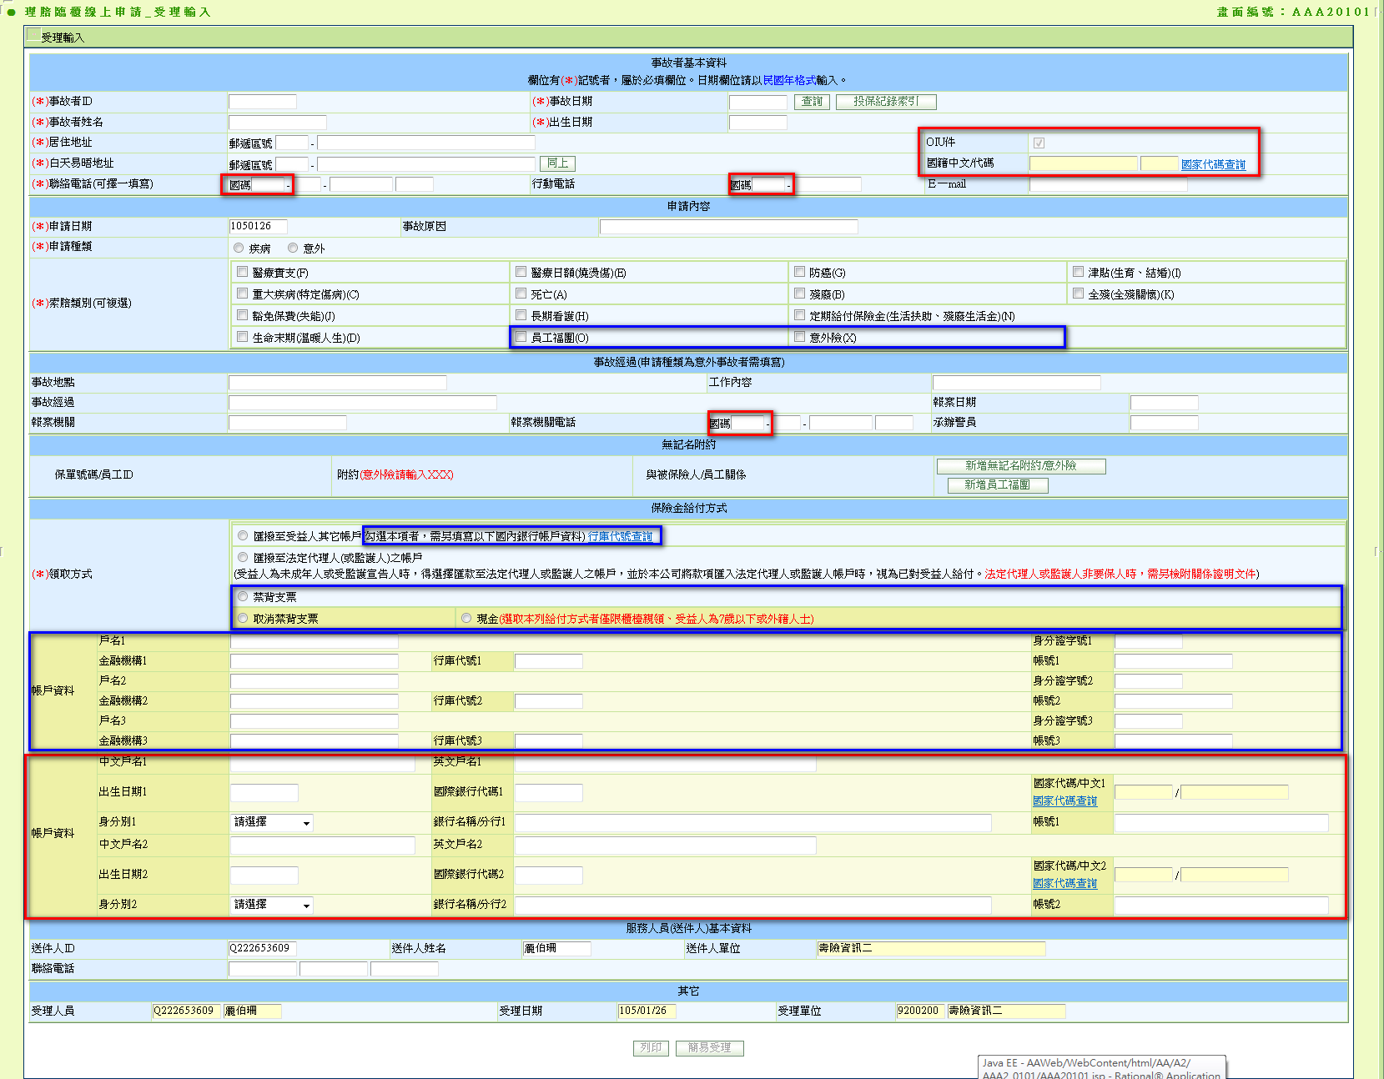

圖2: 新增觸控簽名欄位連結到**『觸控簽名』**及**『觸控簽名影像調閱』**選項

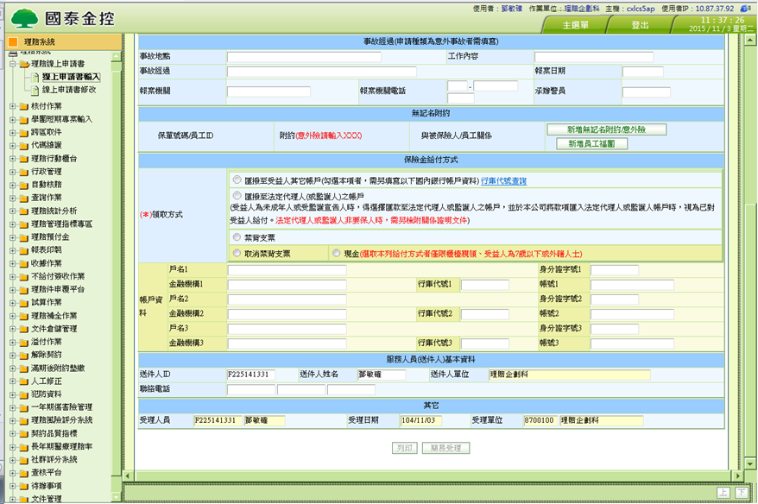

選取「觸控簽名」選項，連結至觸控簽名系統畫面如下圖，並新增「觸控簽名影像調閱」鈕，以利後續影像調閱：

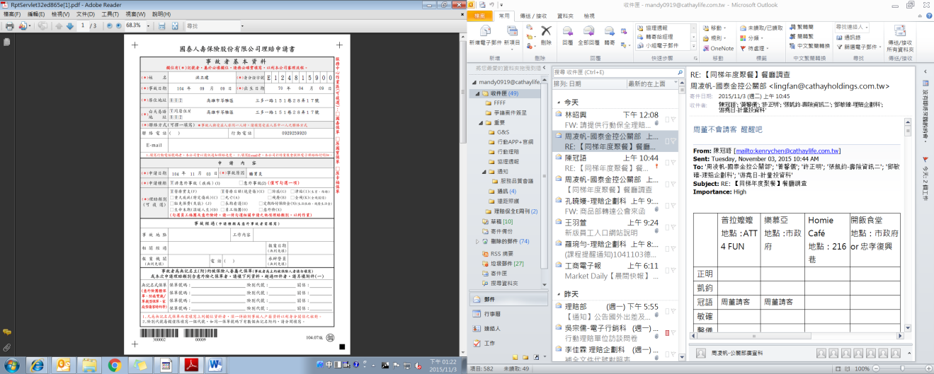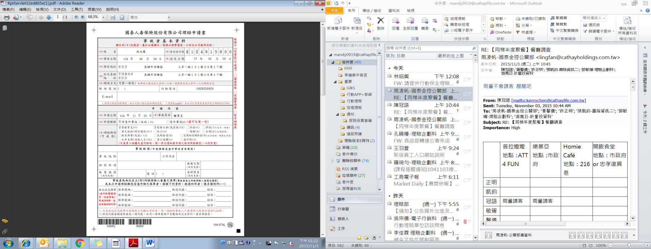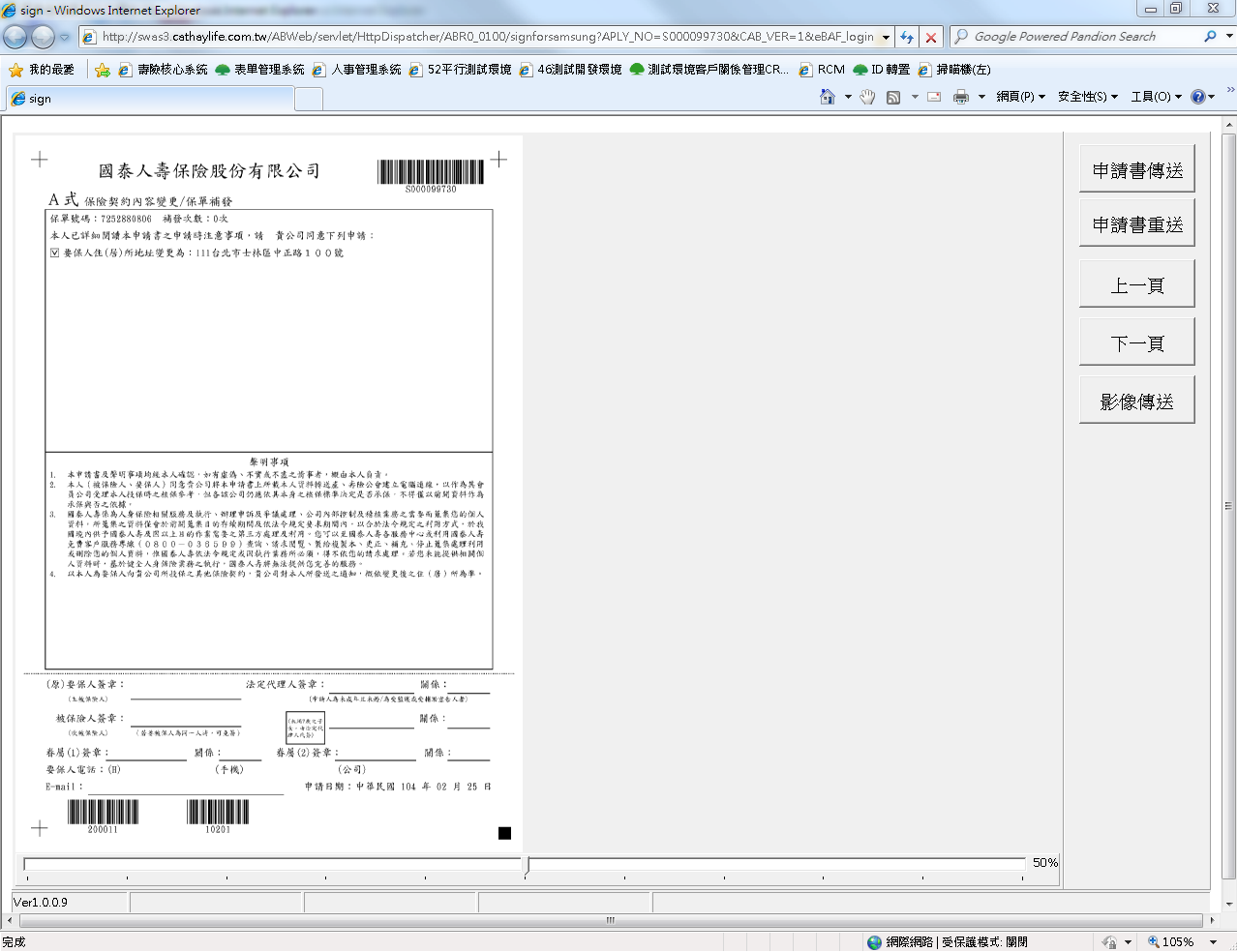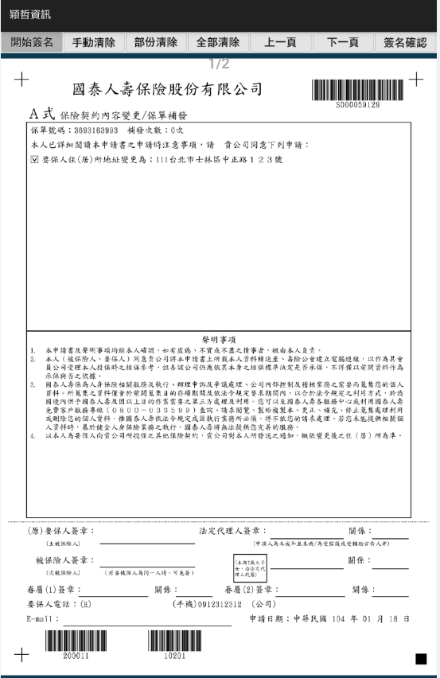

說明

1. **畫面**
   1. 如圖1
   2. 畫面起始：
      1. 畫面所有可輸入欄位清空
      2. //****判斷登入人員是否有特定角色可使用索引
      3. $是否可使用索引 = “1”(不能索引)
      4. IF LOGIN人員角色符合角色代碼: RLAA006【理賠企劃人員】、ROZZ303【服務中心主管(業)】、ROZZ306【服務中心人員(業)(非主管)】
         1. $是否可使用索引= “0”(可以索引_
      5. END IF
      6. IF $是否可使用索引= “1”
         1. 【投保紀錄索引】、【簡易受理】按鈕不出現
      7. END IF
      8. 判斷接收參數IS_OIU：

|  |  |  |
| --- | --- | --- |
| **畫面欄位** | **OIU件(IS_OIU = ‘Y’)** | **非OIU件(IS_OIU != ‘Y’)** |
| OIU件 | 勾選。欄位DISABLED。 | 不勾選。欄位DISABLED。 |
| 聯絡電話國碼 | 預設空白。欄位ENABLED。 | 預設空白。欄位DISABLED。 |
| 行動電話國碼 | 預設空白。欄位ENABLED。 | 預設空白。欄位DISABLED。 |
| 報案機關電話國碼 | 預設空白。欄位ENABLED。 | 預設空白。欄位DISABLED。 |
| 事故者國籍中文/代碼 | 提供超聯結: 國家代碼查詢。  點選超連結，則開啟小視窗連結AAC0_2200。  將選擇的代碼對應的中文國家名稱及代碼帶回至對應的欄位。 | 無提供超聯結。  清空國籍中文及國籍代碼 |
| 保險金領取方式的行庫代碼超聯結 | 不提供 | 提供 |
| 保險金領取方式 | 只提供前兩項 | 全提供 |
| 帳戶資料 | 顯示如紅框處。  身分別選項: 透過代碼對照取得(系統代號=DJ，欄位名稱= ID_TYPE)，並新增選項「請選擇」(預設) | 顯示如藍框處。 |

1. **查詢** 
   1. 檢核:
      * 1. 若從畫面理賠臨櫃受理查詢畫面AAA20100連結過來OR從AAA40200連結過來事故者ID:連結參數AAA20100.事故者ID
        2. 事故日期:連結參數AAA20100.事故者日期$是否從AAA20100連結過來 = TRUE
      1. 若是畫面自己啟動
         1. 事故者ID:不能為空值，自動轉大寫
            1. //**輸入完成跳離輸入欄位後自動索引事故者姓名
            2. Call 所以事故人姓名AAA0_0100_mod.queryOCR_NAME(),BY 參數

事故者ID:同畫面輸入

若有資料

$事故者姓名 = 回傳事故者姓名

若無資料

$事故者姓名 = 空白

* + - 1. 事故日期:不能為空值，且為有效日期格式
      2. $是否從AAA20100連結過來 = FALSE
  1. //**若接收參數IS_OIU != ‘Y’🡺 取得最新投保保單資料的收費地址及事故者出生日期，是否有一指通資料
  2. WITH TA AS (
     1. 讀取關係人檔DTAB0005 LEFT JOIN 契約主約資料DTAB0001 ON 保單號碼相同
     2. WHERE條件
        1. DTAB0005.角色 IN (‘I’, ‘A’ , ‘S’)
        2. DTAB0005.ID : 事故者ID
        3. DTAB0001.保單號碼 不為空值
        4. [DTAB0001.PROD_ID ont in FieldOptionList.getAllOption("AA", "ADDR_PASS_IN_PROD_ID")]
     3. 讀取欄位
        1. DTAB0001.投保始期
        2. DTAB0005.ID
        3. DTAB0001.保單號碼
        4. DTAB0005.出生日期
     4. ORDER BY DTAB0001.投保始期 由大到小取第一筆
  3. )
  4. 讀取 TA LEFT JOIN 收費地址檔DTAB0006 ON 1L32 ON 保單號碼
     1. WHERE 條件
        1. DTAB0006.保單號碼不為空值
     2. 先增加條件DTAB0001.PROD_ID 不為特殊險種FieldOption("AA", "ADDR_PASS_IN_PROD_ID")
     3. 若無資料，則不增加特殊險種條件再查詢一次，有資料則刪除ZIP_CODE、ADDR
  5. 若無資料
     + 1. $是否有一指通 = ‘N’
  6. 若有資料
     + 1. 以事故者ID取得一指通帳號資料$DTABO001，規則如下：
          1. READ 指定匯撥資料檔(DTABO001)，WHERE條件如下：

申請人ID = AAA20100.事故者ID

幣別 = ‘NTD’

* + - * 1. UNION
        2. READ指定匯撥資料檔(DTABO001)，WHERE條件如下(只取一筆)：

申請人ID = AAA20100.事故者ID

幣別 != ‘NTD’

* + - 1. 若無一指通資料
         1. $是否有一指通 = ‘N’
      2. 若有一指通資料
         1. FOR $DTABO001資料，逐筆判斷

$是否有外幣帳戶 = FALSE

$行庫代號:空值

$行庫帳號:空值

$行庫中文名稱:空值

IF $DTABO001.幣別 = ‘NTD’

$行庫代號= $DTABO001.行庫代號

$行庫帳號= $DTABO001.帳號

CALL ABL0_0200_mod.getBankInfo($DTABO001.行庫代號)，取得行庫帳號資料$DTDCB014

$行庫中文名稱 = $DTDCB014.行庫中文簡稱

IF $DTABO001.幣別 != ‘NTD’

$是否有外幣帳戶 = TRUE

* 1. 若$是否有外幣帳戶 = TRUE，則畫面顯示訊息” 保戶僅有外幣一指通帳戶”
     + 1. ~~CALL 一指通帳號查詢模組AB_O0Z003.getOneTouch()，BY參數~~
          1. ~~ID:事故者ID~~
          2. ~~姓名:事故者姓名~~
          3. ~~幣別:~~

~~CALL 主檔查詢模組AB_13Z001.getCurr(保單號碼) 取得~~

* + - * 1. ~~若無資料~~

~~再以事故者ID讀取DTAB0001所有保單的幣別資料$幣別LIST~~

~~LOOP依序再CALL一指通帳號查詢模組AB_O0Z003.getOneTouch()，BY參數~~

~~ID:事故者ID~~

~~姓名:事故者姓名~~

~~幣別:處理當筆$幣別LIST~~

~~若有資料,KEET 一指通資料$DTABO001~~

~~CALL ABL0_0200_mod.getBankInfo($DTABO001.行庫代號)，取得行庫帳號資料$DTDCB014~~

~~$是否有一指通 = ‘Y’~~

~~$行庫代號: $DTABO001.行庫代號~~

~~$行庫中文名稱: $DTDCB014.行庫中文簡稱~~

~~$行庫帳號: $DTABO001.行庫帳號 (依銀行帳號規則遮蔽)~~

~~BREAK //有找到就跳出~~

~~END LOOP~~

~~//若都查不到~~

~~$是否有一指通 = ‘N’~~

~~$行庫代號:空值~~

~~$行庫中文名稱: 空值~~

~~$行庫帳號: 空值~~

* 1. IF 是由AAA4_0101點選”查詢”過來
     1. 新增METHOD：doMIQuery()
        1. 讀取DTAAA210(理賠臨櫃受理申請書檔)，條件：
           1. DTAAA210.OCR_ID(事故者ID) = 畫面.身分證號
           2. DTAAA210.OCR_DATE(事故日期) = 畫面.事故日期
           3. DTAAA210.IS_MOBILE(是否使用行動裝置輸入) = ‘1’
           4. DTAAA210.SEND_DATE(送出日期) IS NULL
        2. 若有資料(表示有從MI輸入且未送出案件)
           1. $受理日期 = DTAAA210.受理日期(INPUT_DATE)
  2. CALL理賠臨櫃受理申請書檔維護模組AA_A2Z001.查詢(單筆)，BY參數:
     1. 事故者ID:同畫面輸入
     2. 事故日期:同畫面輸入
     3. 若模組回傳 查無資料，
        1. IF $是否從AAA20100連結過來 = TRUE
           1. 顯示錯誤訊息 “查無理賠臨櫃受理申請資料,無法修改。事故者ID:”+事故者ID+ “ 事故日期:” + 事故日期
           2. 【儲存】、【刪除】、【列印】DISABLED，【查詢】ENABLED
        2. ELSE
           1. 自己本身啟動查無資料屬正常，

查詢條件保留需保留

事故者ID

事故日期

事故者姓名

顯示訊息 “查詢完成。無理賠臨櫃受理申請資料，請新增。”

* + - * 1. 【刪除】、【列印】DISABLED，【儲存】、【查詢】ENABLED
      1. END IF
    1. 若模組有誤，顯示錯誤訊息 “查詢理賠臨櫃受理申請資料檔錯誤,無法修改。事故者ID:”+事故者ID+ “ 事故日期:” + 事故日期
    2. 若無誤，顯示查詢出資料($DTAAA210)
       1. 格式如FORMAT (A)
       2. IF $是否可使用索引 = “1”
          1. 【投保紀錄索引】、【簡易受理】按鈕不出現
       3. END IF
       4. //**判斷當天的件才可以刪除跟儲存**//
       5. IF $DTAAA210.受理日期 = 系統日期
          1. 【儲存】、【刪除】ENABLED
       6. ELSE
          1. 【儲存】、【刪除】DISABLED
       7. END IF
       8. 【列印】、【查詢】ENABLED
       9. 判斷MI進來案件執行權限：
          1. IF DTAAA210.送出日期(SEND_DATE) is null

【上一頁】.【下一頁】.【暫存】ENABLED

* + - * 1. ELSE

表示原案件已送出，可以入新件

* + - 1. 顯示“查詢完成”訊息
  1. 處理個資
     1. Call logSecurity()，by紀錄欄位
        1. 事故者ID
        2. 事故者姓名
        3. 事故者地址

1. **儲存**
   1. 檢核:
      1. 需完成查詢後才可儲存
      2. 查詢KEY值不可變更
         1. :事故者ID ,事故日期 要與查詢當時的值相同
      3. //**底下檢核可參考理賠受理輸入AAA00100寫法**//

|  |  |  |
| --- | --- | --- |
| **項次** | **檢核** | **不符合時的錯誤訊息** |
|  | 非OIU件:事故者ID需有值且長度為10碼  OIU件: 事故者ID需有值 | 請確認事故者ID：畫面 .事故者ID是否正確  按 確認 則 Pass 此檢核  按 取消 則 事故人ID 反白 |
|  | 出生日期需有值且為合理日期 | 請輸入正確出生日期 |
|  | 事故者姓名需有值 | 無事故者姓名,請重新索引 |
|  | 居住地址需有值 | 請輸入居住地址 |
|  | 居住地址郵遞區號需有值 | 請輸入居住地址郵遞區號 |
|  | 白天易晤地址需有值 | 請輸入白天易晤地址 |
|  | 白天易晤地址郵遞區號需有值 | 請輸入白天易晤地址郵遞區號 |
|  | 聯絡電話或行動電話至少有一項需輸入 | 請輸入電話連絡方式 |
|  | E-Mail需為合理E-Mail | 請輸入合理E-Mail |
|  | 申請日期需有值且為合理日期 | 請輸入正確申請日期 |
|  | 申請日期需小於等於受理日期 | 申請日期需小於受理日期 |
|  | 事故日期需有值且為合理日期 | 請輸入正確事故日期 |
|  | 事故日期不得大於申請日期 | 事故日期不得大於申請日期 |
|  | 送件人ID需有值且長度為10碼 | 請輸入正確送件人ID |
|  | 送件人姓名需有值 | 請輸入送件人姓名 |
|  | 索賠類別至少須有一項勾選 | 請勾選索賠類別 |
|  | IF 索賠類別為 ‘N’(理賠年金)  除’X’(意外險)外  不得有其他索賠類別被勾選 | 理賠年金不得與其它索賠類別同時申請 |
|  | IF 索賠類別只有 ‘X’(意外險)被勾選 | 請選擇除意外險外之其他索賠類別 |
|  | OIU件: 索賠類別不可勾選X(意外險) 及 O(員工福團) | OIU件索賠類別不可勾選意外險或員工福團 |
|  | 無記名式保單號碼是否正確  CM/validate.js | 請輸入正確保單號碼 |
|  | 需檢核無記名保單部份是否同一保單號碼同一附約是否已存在 | 該保單及險別已存在，請輸入正確保單及險別 |
|  | IF 無記名附約.險別 = ‘XXX’  IF 角色 = ‘Z’  顯示 請選擇意外險無記名附約角色  END IF  END IF  IF 無記名附約.險別 = ‘EMP’  IF 角色 = ‘Z’  顯示 請選擇員工福團無記名附約角色  END IF  END IF |  |
|  | IF 無記名附約.角色 = ‘C’(配偶)  出現確認視窗 顯示 ‘請確認婚姻關係是否存在’  按確認繼續做  按取消RETURN  END IF。 |  |
|  | 1.IF 畫面有新增無記名附約資料,且附約代號<>(’XXX’ OR ‘EMP’),處理ID與對象檢核: 查詢條件:READ DTAB0005 WHERE 保單號碼=畫面.無記名附約保單號碼 AND ROLE =’I’  (若畫面有多筆保單,需逐筆檢核)  1.1 IF 查無資料:  出現確認視窗 顯示: ‘保單號碼:’+畫面.無記名附約保單號碼+’,’+’於壽險契約關係人檔缺主被保人資料’ +’,’+’請確認選取對象是否正確?’  按確認繼續做  按取消RETURN  1.2 ELSE IF 有資料且[客戶ID](http://192.168.100.46/html/CM/QueryTable.jsp?Field=客戶ID) =’2222222222’  出現確認視窗 顯示: ‘保單號碼:’+畫面.無記名附約保單號碼+’,’+’ 主被保人ID:’+DTAB0005. 客戶ID+’,’+’請確認選取對象是否 正確?’  按確認繼續做  按取消RETURN  1.3 ELSE IF 有資料且[客戶ID](http://192.168.100.46/html/CM/QueryTable.jsp?Field=客戶ID) <>’2222222222’  1.3.1 IF 畫面.事故者ID = DTAB0005.客戶ID且無記名附  約之對象非選擇[被保人]  顯示訊息：‘保單號碼:’+畫面.無記名附約保單號碼+’,’+’ 事故者為主被保人,無記名附約之對象請選擇[被保人] 。’ RETURN。  1.3.2 ELSE IF 畫面.事故者ID <> DTAB0005.客戶ID且無記名附約之對象選擇[被保人]  顯示訊息：‘保單號碼:’+畫面.無記名附約保單號碼+’,’+” 事故者非主被保人,  無記名附約對象不可選擇[被保人]”,  RETURN。  2.ELSE IF附約代號 = ’XXX’  READ DTCBA103，條件如下：  INSD_ID=畫面.事故人ID  POLICY_NO = 畫面.無記名附約保單號碼  (若畫面有多筆保單,需逐筆檢核)  1.1 IF NOT FND  出現確認視窗 顯示: ‘保單號碼:’+畫面.無記名附約保單號碼+’,’+’為意外險無名冊件’ +’,’+’請確認選取對象是否正確?’  按確認繼續做  按取消RETURN  2.2 ELSE  2.2.1 IF (DTCBA103. 眷屬別 = ‘0’ OR DTCBA103.[身分別=’0’](http://192.168.100.46/html/CM/QueryTable.jsp?Field=身分別)) AND 畫面.無記名附約之對象非選擇[被保人]  顯示訊息：‘保單號碼:’+畫面.無記名附約保單號碼+’,’+’ 事故者為主被保人,無記名附約之對象請選擇[被保人] 。’ RETURN。  2.2.2 ELSE IF DTCBA103. 眷屬別 <> ‘0’AND 畫面.無記名附約之對象選擇[被保人]  顯示訊息：‘保單號碼:’+畫面.無記名附約保單號碼+’,’+” 事故者非主被保人,  無記名附約對象不可選擇[被保人]”,  RETURN。  3.ELSE IF附約代號 = ’EMP’  3.1 IF畫面.事故人ID <> 畫面.無記名附約保單號碼 AND 畫面.無記名附約之對象選擇[被保人]  顯示訊息：‘保單號碼:’+畫面.無記名附約保單號碼+’,’+” 事故者非主被保人,無記名附約對象不可選擇[被保人]”,  RETURN。  3.2 ELSE  READ DTFAI011，條件如下：  EMP_ID=畫面.無記名附約保單號碼  IF NOT FND  出現確認視窗 顯示: ‘員工身份證字號:’+畫面.無記名附約保單號碼+’,’+’查無員工福團投保記錄，請確認輸入資料’  按取消RETURN   1. ELSE 若為子女，且險別為 BW或CT  CALL特殊設定作業共用模組判斷： 呼叫ZZ_R0Z001.fetchREG_CONT()，傳入編號”116”，取得對應險別代碼清單[BW,CT,CT1,CT2] 4.1 乖寶貝系列不檢核 |  |
|  | 事故原因必需有值 | 請輸入事故原因 |
|  | IF 申請種類 = ‘意外’  IF 事故地點 為空值  顯示錯誤訊息 “請輸入事故地點”  END IF  IF事故經過 為空值  顯示錯誤訊息 “請輸入事故經過”  END IF  IF工作內容 為空值  顯示錯誤訊息 “請輸入工作內容”  END IF  END IF |  |
|  | OIU件之國籍中文及代碼皆需有值 | 請選擇國籍代碼或國籍中文 |
|  | 若OIU件🡺  若帳號1有值: (A) 帳號1需長度最長35位元、限填半型數字。 (B) 英文戶名1需有值且長度最長140位元、限填半型英文。(C) 國際銀行代碼1需有值且長度限8碼或11碼、限填半型英文及數字。(D) 身分別1不可為請選擇。(E) 國家代碼/中文1不可為空或空白。  若帳號2有值: (A) 帳號2需長度最長35位元、限填半型數字。 (B) 英文戶名2需有值且長度最長140位元、限填半型英文。(C) 國際銀行代碼2需有值且長度限8碼或11碼、限填半型英文及數字。(D) 身分別2不可為請選擇。(E) 國家代碼/中文2不可為空或空白。 | 帳戶相關資訊未完整 |
|  | 非OIU件儲存時，增加給付方式檢核  1.戶名１ ,身分證字號１為必填  2.若選擇匯撥，則金融機構１、行庫代號１及帳號１為必填 | 帳戶相關資訊未完整+左側拋出的錯誤訊息 |

* + 1. 無記名附約檢核：逐筆將無記名附約做下列檢核
       1. IF 無記名附約.險別 = ‘XXX’
          1. READ DTCBA101 BY 保單號碼
          2. IF NOT FOUND

READ DTAB0001 BY 保單號碼

IF FOUND：

回傳訊息：’保單號碼：’+保單號碼+’該保單非意外險保單，但該保單號碼有壽險保單，請確認該張保單是否有誤’。

畫面.該筆保單號碼 反白。

RETURN。

* + - 1. ELSE
         1. CALL AA_B0Z006

|  |  |
| --- | --- |
| **參數名稱** | **資料來源** |
| DTAAA012 | 將畫面處理當筆無記名附約資料組成DTAAA012格式的BO  DTAAA012.保單號碼 = 畫面處理當筆  DTAAA012.險別 = 畫面處理當筆  DTAAA012.角色 =畫面處理當筆 |
| 事故者ID | 畫面 |
| 事故日期 | 畫面 |

* + - * 1. IF 有EXCEPTION 拋出：

回傳訊息：該EXCEPTION 內容。

畫面.該筆保單號碼 反白。

RETURN。

* + - 1. END IF。
    1. //**處理居住地址與白天易晤地址檢核**//
    2. Call地址檢核模組**ATZ0_A120.getRegionCH()，**先將所有郵遞區號取出(MAP_ZIP)。
    3. 郵遞區號輸入後自動帶出郵遞區號中文
       1. 郵遞區號中文：以輸入郵遞區號對照MAP_ZIP顯示相對應郵遞區號中文
       2. Call郵政地址檢核模組AD_K0Z001，BY參數：
          1. 郵遞區號：畫面輸入
          2. 地址：畫面輸入
          3. 強迫碼：false
          4. 若模組有誤，

顯示錯誤訊息 = ‘地址有誤，請確認地址是否正確?’+ AD_K0Z001.回傳錯誤碼

* + - * 1. 若模組無誤

$地址 = AD_K0Z001回傳轉換後地址

畫面上輸入的地址以模組回傳$地址取代

* + 1. **同上**
       1. 點選後將畫面輸入的居住地址搬到白天義務地址相對應欄位
  1. CALL理賠臨櫃受理申請書檔維護模組AA_A2Z001.新增()，BY參數:
     1. 理賠臨櫃受理申請書檔BO:格式如FORMAT(B)
     2. 若有誤，顯示模組回傳錯誤訊息
     3. 若無誤，
        1. 顯示 “儲存資料完成”
        2. 【儲存】、【刪除】、【列印】、【查詢】ENABLED

1. **新增_壽險意外險**
   1. 若畫面超過4筆紀錄則顯示訊息 “無記名附約紀錄最多只能輸入四筆”
   2. 新增一筆無記名附約於畫面。
      1. 保單號碼:空白
      2. 附約:空白
      3. 選取對象
         1. “Z”:無選取
         2. “0”:子女
         3. “C”:配偶
         4. “I”:被保人
         5. “A”:要保人
         6. “S”:次被保人
2. **新增_員工福團**
   1. 若畫面超過4筆紀錄則顯示訊息 “無記名附約紀錄最多只能輸入四筆”
   2. 新增一筆無記名附約於畫面。
      1. 保單號碼:空白
      2. 附約: 顯示“員工福團” HIDDEN值 “EMP”
      3. 選取對象
         1. “I”:被保人
         2. “B”:長子
         3. “D”: 長女
         4. “E”: 二子
         5. “F”: 二女
         6. “G”: 三子
         7. “H”: 三女
         8. “C”: 配偶
         9. “J”: 父親
         10. “K”: 母親
         11. “1”: 其他
3. **刪除_無記名附約**
   1. 將 畫面上該筆刪除。
4. **刪除**
   1. 檢核:
      1. 需完成查詢後才可刪除
      2. 查詢KEY值不可變更
         1. :事故者ID ,事故日期 要與查詢當時的值相同
   2. CALL理賠臨櫃受理申請書檔維護模組AA_A2Z001.刪除()，BY參數:
      1. 事故者ID:同畫面輸入
      2. 事故日期:同畫面輸入
      3. 異動人員ID:同LOGIN人員ID
      4. 若有誤，顯示模組回傳錯誤訊息
      5. 若無誤，
         1. 顯示 “刪除完成”
         2. 【查詢】ENABLED，【列印】、【儲存】、【刪除】DISABLED
5. **列印**
   1. 檢核:
      1. 需完成查詢後才可列印
      2. 查詢KEY值不可變更
         1. :事故者ID ,事故日期 要與查詢當時的值相同
   2. CALL 理賠臨櫃申請書列印模組AA_A2Z002()，BY參數
      1. 事故者ID:同畫面輸入
      2. 事故日期:同畫面輸入
      3. 是否OIU件: 同畫面輸入
      4. 若有誤顯示錯誤訊息 “列印理賠申請書錯誤”。
      5. 若無誤，
         1. 顯示訊息 “列印完成”
         2. IF $DTAAA210.受理日期 = 系統日期
            1. 【儲存】、【刪除】ENABLED
         3. ELSE
            1. 【儲存】、【刪除】DISABLED
         4. END IF
         5. 【列印】、【查詢】ENABLED
6. **投保紀錄索引**
   1. 檢核:
      1. 事故者ID不能為空值
   2. 開新視窗連結至投保明細索引ATA07300，BY傳遞參數
      1. 畫面輸入事故者ID
7. **簡易受理**
   1. 連結畫面到理賠簡易受理輸入AAA1_0100,BY傳遞參數
      1. 事故者ID
      2. 事故日期
      3. 事故者名稱
8. 臨櫃無紙化作業(可參考ABB0_1000或ABM0_0100)
   1. 【觸控簽名】如圖2所示
      1. 按鍵顯示控制：顯示
      2. 執行與新簡式申請書相同處理模式，取得簡式申請書pdf
      3. 將簡式申請書轉換為tif
      4. 呼叫三星元件，開啟影像行電子簽名。(ABZ6_0100/ ABZ60100.jsp)
         1. 傳送影像至平板
         2. 完成簽名影像上傳
   2. 紀錄相關資訊
      1. 組成電子簽名影像資訊記錄檔格式FORMAT(L)
      2. 寫入電子簽名影像資訊記錄檔DTAAZ600(需影像儲存成功再寫入)
   3. 【電子簽名影像調閱】
      1. 按鍵顯示控制：預設 DISABLED
         1. 點選觸控簽名按鈕時顯示
      2. 以受理編號查詢簡式申請書簽名影像
      3. 查詢參數TYPE 請設定為：READFILE
      4. 程式實作請參閱 ABR0_0100的 getTIF()

FORMAT (A)[BACK]

|  |  |  |
| --- | --- | --- |
| 序號 | 說明欄位 | 資料來源 |
|  | 事故者ID | 同$DTAAA210 |
|  | 事故日期 | 同$DTAAA210轉民國年 |
|  | 受理編號 | 同$DTAAA210 |
|  | 事故者姓名 | 同$DTAAA210 |
|  | 事故者出生日期 | 同$DTAAA210轉民國年 |
|  | 居住地址 | 同$DTAAA210 |
|  | 居住地址郵遞區號 | 同$DTAAA210 |
|  | 白天易晤地址 | 同$DTAAA210 |
|  | 白天易晤地址郵遞區號 | 同$DTAAA210 |
|  | 事故者聯絡電話國碼 | 同$DTAAA210 |
|  | 事故者聯絡電話區碼 | 同$DTAAA210 |
|  | 事故者聯絡電話 | 同$DTAAA210 |
|  | 事故者聯絡電話分機 | 同$DTAAA210 |
|  | 事故者手機號碼國碼 | 同$DTAAA210 |
|  | 事故者手機號碼 | 同$DTAAA210 |
|  | 事故者email | 同$DTAAA210 |
|  | 申請日期 | 同$DTAAA210轉民國年 |
|  | 申請種類 | 同$DTAAA210 |
|  | 理賠類別 | 同$DTAAA210.理賠類別字串以底線(_)拆出的字母對應畫面相同字母的CHECK BOX顯示勾選  EX:F_J 則畫面上醫療實支(F)與豁免保費(失能)(J) 兩個要勾選  在索賠類別員工福團加(含退休員工) |
|  | 事故原因內容 | 同$DTAAA210 |
|  | 事故當時工作內容 | 同$DTAAA210 |
|  | 事故地點 | 同$DTAAA210 |
|  | 事故經過 | 同$DTAAA210 |
|  | 報案日期 | 同$DTAAA210 |
|  | 報案機關 | 同$DTAAA210 |
|  | 報案機關電話國碼 | 同$DTAAA210 |
|  | 報案機關電話區碼 | 同$DTAAA210 |
|  | 報案機關電話 | 同$DTAAA210 |
|  | 報案機關電話分機 | 同$DTAAA210 |
|  | 承辦警員 | 同$DTAAA210 |
|  | 保單號碼1 | 若$DTAAA210的三者其中之一不為空值才顯示一列到無記名附約(員工福團)  若三者都為空值則不顯示 |
|  | 商品代號1 |
|  | 契約角色1 |
|  | 保單號碼2 | 若$DTAAA210的三者其中之一不為空值才顯示一列到無記名附約(員工福團)  若三者都為空值則不顯示 |
|  | 商品代號2 |
|  | 契約角色2 |
|  | 保單號碼3 | 若$DTAAA210的三者其中之一不為空值才顯示一列到無記名附約(員工福團)  若三者都為空值則不顯示 |
|  | 商品代號3 |
|  | 契約角色3 |
|  | 保單號碼4 | 若$DTAAA210的三者其中之一不為空值才顯示一列到無記名附約(員工福團)  若三者都為空值則不顯示 |
|  | 商品代號4 |
|  | 契約角色4 |
|  | 領取方式 | 同$DTAAA210.代碼對應畫面顯示順序由上到下，由左到右依序為(1~6)  EX:代碼值= ‘4’則禁背支票選項要選取 |
|  | 戶名1 | 同$DTAAA210 |
|  | 身分證字號1 | 同$DTAAA210 |
|  | 金融機構1(分行) | 同$DTAAA210 |
|  | 分行通匯代號1 | 同$DTAAA210 |
|  | 帳號1 | 同$DTAAA210 |
|  | 戶名2 | 同$DTAAA210 |
|  | 身分證字號2 | 同$DTAAA210 |
|  | 金融機構2(分行) | 同$DTAAA210 |
|  | 分行通匯代號2 | 同$DTAAA210 |
|  | 帳號2 | 同$DTAAA210 |
|  | 戶名3 | 同$DTAAA210 |
|  | 身分證字號3 | 同$DTAAA210 |
|  | 金融機構3(分行) | 同$DTAAA210 |
|  | 分行通匯代號3 | 同$DTAAA210 |
|  | 帳號3 | 同$DTAAA210 |
|  | 送件人ID | 同$DTAAA210 |
|  | 送件人姓名 | 同$DTAAA210 |
|  | 送件人單位 | 同$DTAAA210 |
|  | 送件人單位名稱 | 同$DTAAA210 |
|  | 聯絡電話_1 | 同$DTAAA210 |
|  | 聯絡電話_2 | 同$DTAAA210 |
|  | 聯絡電話_3 | 同$DTAAA210 |
|  | 受理單位 | 同$DTAAA210 |
|  | 受理單位中文 | 同$DTAAA210 |
|  | 受理人員ID | 同$DTAAA210 |
|  | 受理人員姓名 | 同$DTAAA210 |
|  | 受理日期 | 同$DTAAA210 |
|  | 身分別1 | 同$DTAAA210 |
|  | 英文戶名1 | 同$DTAAA210 |
|  | 受款人生日1 | 同$DTAAA210轉民國年 |
|  | 國家代碼1 | 同$DTAAA210 |
|  | 國家中文1 | Nationality.getName($DTAAA210.國別代碼1, CountryCode.CH) 取出對應國家中文 |
|  | 身分別2 | 同$DTAAA210 |
|  | 英文戶名2 | 同$DTAAA210 |
|  | 受款人生日2 | 同$DTAAA210轉民國年 |
|  | 國家代碼2 | 同$DTAAA210 |
|  | 國家中文2 | Nationality.getName($DTAAA210.國別代碼2, CountryCode.CH) 取出對應國家中文 |
|  | 國籍中文 | 同$DTAAA210 |
|  | 國籍代碼 | 同$DTAAA210 |
|  | oiu件 | $DTAAA210. 是否為OIU件 = Y 🡺 勾選起來，否則則不勾選。 |

FORMAT (B)[BACK]

|  |  |  |
| --- | --- | --- |
| 序號 | 說明欄位 | 資料來源 |
|  | 事故者ID | 同畫面輸入 |
|  | 事故日期 | 同畫面輸入轉西元年 |
|  | 受理編號 | 空白 |
|  | 事故者姓名 | 同畫面輸入 |
|  | 事故者出生日期 | 同畫面輸入轉西元年 |
|  | 居住地址 | 同畫面輸入(檢核長度是否超過DB設定值) |
|  | 居住地址郵遞區號 | 同畫面輸入 |
|  | 白天易晤地址 | 同畫面輸入(檢核長度是否超過DB設定值) |
|  | 白天易晤地址郵遞區號 | 同畫面輸入 |
|  | 事故者聯絡電話國碼 | 同畫面輸入 |
|  | 事故者聯絡電話區碼 | 同畫面輸入 |
|  | 事故者聯絡電話 | 同畫面輸入 |
|  | 事故者聯絡電話分機 | 同畫面輸入 |
|  | 事故者手機號碼國碼 | 同畫面輸入 |
|  | 事故者手機號碼 | 同畫面輸入 |
|  | 事故者email | 同畫面輸入 |
|  | 申請日期 | 同畫面輸入轉西元年 |
|  | 申請種類 | 同畫面輸入 |
|  | 理賠類別 | 將畫面勾選到的項目對應的英文字母以底線相隔組成字串  EX: 畫面上勾選醫療實支(F)與豁免保費(失能)(J) 則組出的字串為 F_J |
|  | 事故原因內容 | 同畫面輸入(檢核長度是否超過DB設定值) |
|  | 事故當時工作內容 | 同畫面輸入(檢核長度是否超過DB設定值) |
|  | 事故地點 | 同畫面輸入(檢核長度是否超過DB設定值) |
|  | 事故經過 | 同畫面輸入(檢核長度是否超過DB設定值) |
|  | 報案日期 | 同畫面輸入轉西元年 |
|  | 報案機關 | 同畫面輸入 |
|  | 報案機關電話國碼 | 同畫面輸入 |
|  | 報案機關電話區碼 | 同畫面輸入 |
|  | 報案機關電話 | 同畫面輸入 |
|  | 報案機關電話分機 | 同畫面輸入 |
|  | 承辦警員 | 同畫面輸入 |
|  | 保單號碼1 | 同畫面輸入 |
|  | 商品代號1 |
|  | 契約角色1 |
|  | 保單號碼2 | 同畫面輸入 |
|  | 商品代號2 |
|  | 契約角色2 |
|  | 保單號碼3 | 同畫面輸入 |
|  | 商品代號3 |
|  | 契約角色3 |
|  | 保單號碼4 | 同畫面輸入 |
|  | 商品代號4 |
|  | 契約角色4 |
|  | 領取方式 | 由上到下游左到右判斷是第幾個位置則放相對應位子的值  EX:若勾選禁背支票 則 SET ‘4’ |
|  | 戶名1 | 非OIU件:同畫面輸入  OIU件: 同畫面輸入. 中文戶名1 |
|  | 身分證字號1 | 非OIU件:同畫面輸入  OIU件: 同畫面輸入.生日1(轉YYYYMMDD) + 畫面.英文戶名1前兩碼(轉大寫) EX. 生日1988-01-01 ,英文戶名MAKICHI OSARU 🡺 19880101MA |
|  | 金融機構1(分行) | 非OIU件:同畫面輸入  OIU件: 同畫面輸入. 銀行名稱/分行1 |
|  | 分行通匯代號1 | 非OIU件:同畫面輸入  OIU件: 同畫面輸入. 國際銀行代碼1 |
|  | 帳號1 | 同畫面輸入 |
|  | 戶名2 | 非OIU件:同畫面輸入  OIU件: 同畫面輸入. 中文戶名2 |
|  | 身分證字號2 | 非OIU件:同畫面輸入  OIU件: 同畫面輸入.生日2(轉YYYYMMDD) + 畫面.英文戶名2前兩碼(轉大寫) EX. 生日1988-01-01 ,英文戶名MAKICHI OSARU 🡺 19880101MA  若與身分證字號1重複時，改為: 畫面輸入.生日2(轉YYYYMMDD) + 英文戶名2第二個單字前兩碼(轉大寫)。 EX. 生日1988-01-01 ,英文戶名MAKICHI OSARU 🡺 19880101OS |
|  | 金融機構2(分行) | 非OIU件:同畫面輸入  OIU件: 同畫面輸入. 銀行名稱/分行2 |
|  | 分行通匯代號2 | 非OIU件:同畫面輸入  OIU件: 同畫面輸入. 國際銀行代碼2 |
|  | 帳號2 | 同畫面輸入 |
|  | 戶名3 | 同畫面輸入 |
|  | 身分證字號3 | 同畫面輸入 |
|  | 金融機構3(分行) | 同畫面輸入 |
|  | 分行通匯代號3 | 同畫面輸入 |
|  | 帳號3 | 同畫面輸入 |
|  | 送件人ID | LOGIN人員ID |
|  | 送件人姓名 | LOGIN人員姓名 |
|  | 送件人單位 | LOGIN人員作業單位 |
|  | 送件人單位名稱 | LOGIN人員作業單位中文 |
|  | 聯絡電話_1 | 同畫面輸入 |
|  | 聯絡電話_2 | 同畫面輸入 |
|  | 聯絡電話_3 | 同畫面輸入 |
|  | 受理單位 | LOGIN人員作業單位 |
|  | 受理單位中文 | LOGIN人員作業單位中文 |
|  | 受理人員ID | LOGIN人員ID |
|  | 受理人員姓名 | LOGIN人員姓名 |
|  | 受理日期 | 同畫面.受理日期 |
|  | 輸入人員角色分類 | $是否可使用索引 |
|  | [是否使用行動裝置輸入](http://10.87.50.46/html/CM/QueryTable.jsp?Field=是否使用行動裝置輸入) | IF UserObject.isMobile = true  “1”  ELSE  “0” |
|  | [送出日期](http://10.87.50.46/html/CM/QueryTable.jsp?Field=送出日期) | IF [是否使用行動裝置輸入](http://10.87.50.46/html/CM/QueryTable.jsp?Field=是否使用行動裝置輸入)  = ‘0’or  ([是否使用行動裝置輸入](http://10.87.50.46/html/CM/QueryTable.jsp?Field=是否使用行動裝置輸入) = ‘1’AND AAA4_0106點選送出)  DB DATE |
|  | 事故原因代碼 | IF [是否使用行動裝置輸入](http://10.87.50.46/html/CM/QueryTable.jsp?Field=是否使用行動裝置輸入)  = ‘1’  同畫面(AAC0_0100帶回之代碼)  ELSE  帶”空白” |
|  | 拍照類別 | 帶”1”(不拍照) |
|  | 身分別1 | 同畫面輸入 |
|  | 英文戶名1 | 同畫面輸入 |
|  | 受款人生日1 | 同畫面輸入 轉西元日期 |
|  | 國別代碼1 | 同畫面輸入 |
|  | 身分別2 | 同畫面輸入 |
|  | 英文戶名2 | 同畫面輸入 |
|  | 受款人生日2 | 同畫面輸入 轉西元日期 |
|  | 國別代碼2 | 同畫面輸入 |
|  | 國籍中文 | 同畫面輸入 |
|  | 國籍代碼 | 同畫面輸入 |
|  | 是否為OIU件 | 畫面. OIU件 有勾選擇為 Y ，否則為N |

FORMAT(L)

|  |  |  |
| --- | --- | --- |
| 序號 | 說明欄位 | 資料來源 |
|  | 受理編號 | 事故者ID+事故日期+受理日期 |
|  | 文件種類 | 以交易種類讀取代碼中文對照IMG_MAP_TRN |
|  | 產生日期 | 當日日期 |
|  | 掃描歸檔時間 | Null |
|  | 證件影像合併狀態 | Null |
|  | 證件影像合併日期 | Null |
|  | 審核頁合併狀態 | Null |
|  | 審核頁合併日期 | Null |
|  | 影像路徑 | 影像檔放置路徑 |
|  | 是否刪除 | N |
|  | 刪除時間 | Null |
|  | 錯誤訊息 | “” |
|  | 業務別 | “AA” |
|  | 交易種類 | “AA2010” |
|  | 是否歸檔 | “Y” |
|  | 是否合併簽名影像 | “Y” |
|  | 是否合併資訊頁 | “Y” |